PRIRODA
- PROUČI SLIKE I ODGOVORI NA PITANJE.

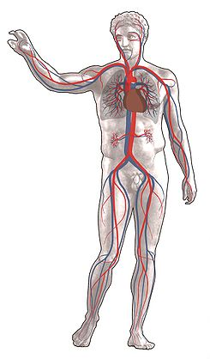
SUSTAV ORGANA ZA OPTOK KRVI ČINE:
- SRCE I KRVNE ŽILE
- KOSTI I MIŠIĆI
- RUKE I NOGE

- NA CRTEŽU NACRTAJ ŽELUDAC.
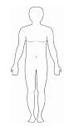
ŽELUDAC JE DIO SUSTAVA ORGANA ZA:
- PROBAVU
- KRETANJE
- KRVOTOK

- ZAOKRUŽI VANJSKE ORGANE.
BUBREG OKO KOŽA
NOS SRCE UHO

